# 8 клас

**Тема**. ***Регіональні особливості оздоблення виробів. Види лічильної* *гладі. Техніка виконання. Вправи на вишивання.***

**Мета.** Ознайомити учнів із регіональними особливостями оздоблення виробів із видами лічильної гладі, технікою їх виконання; навчити розрізняти види лічильної гладі, виконувати вправи на вишивання видами лічильної гладі; розвивати творчі здібності; виховувати шанобливе ставлення до традицій національної вишивки, старанність та охайність під час вишивання; формувати критичне мислення учениць.

**Інструменти і матеріали:** демонстративний матеріал: фотографії старовинних вишиванок, ілюстрації із журналів із зразками вишивок; вишиті вироби; додаткова література; карта України; тканина, голки, нитки, ножиці; зразки узорів, інструкційні карти, таблиці.

**ТЗН:** комп’ютер, цифровий проектор, мультимедійний екран.

**Об’єкти практичної діяльності:** зразки узорів лічильної гладі.

**Тип уроку:** комбінований.

**Структура заняття**

І. Організаційний момент – 2 хв.

ІІ. Актуалізація опорних знань та вмінь – 7 хв.

ІІІ. Повідомлення теми й очікуваних навчальних результатів – 1 хв.

IV. Сприйняття та набуття ученицями нових знань.

1. Регіональні особливості оздоблення виробів – 35 хв.
2. Види лічильної гладі. Техніка їх виконання – 5 хв.

V. Осмислення учнями вивченого матеріалу – 2 хв.

VI. Формування вмінь і навичок. Практична робота – 30 хв.

VII. Рефлексія результатів учениць – 6 хв.

VIII. Підсумки заняття – 3 хв.

ІХ. Домашнє завдання – 1 хв.

Х. Прибирання робочих місць – 2 хв.

**Хід заняття**

**І. Організація класу. Створення емоційного настрою.**

***Епіграф заняття:*** *«Шлях до розвитку й, у решті-решт, до щастя людини пролягає через її працю».*

*Д.І. Менделєєв.*

***Учитель*:** Працею вчений називав не будь-яку роботу, а роботу усвідомлену й потрібну людям. Мені б дуже хотілося побачити саме таку працю й на сьогоднішньому уроці.

*(Читаючи вірш, учитель виставляє на дошку по одній літері, з яких утвориться слово РЕЗУЛЬТАТ, які діти зачитують усі разом):*

**Р**ішучість до нас на урок завітала,

Аж ось **е**нергійність її наздогнала.

**З**авзяття з **у**мінням до класу прийшли

Й **л**юбов до навчання з собою взяли.

**Т**ерпіння й **а**ктивність теж не забарились

І **т**ворчість, звичайно, до класу з’явилась.

Якщо об’єднати ці риси в єдине ціле,

То можна сміливо нам братись за діло.

Якщо ж вони стануть усі в один ряд,

То вийде відмінний у нас **РЕЗУЛЬТАТ**.

*(Або учитель читає вірш, а учні зі стрічками, на яких написано і виділена перша літера «****р****ішучість», «****е****нергійність», «****з****авзяття», «****у****міння», «****л****юбов до навчання», «****Т****ерпіння», «****а****ктивність», «****т****ворчість», виходять і стають біля дошки.*

***Учитель:*** А зараз скажіть, будь ласка, чого ви очікуєте від сьогоднішнього уроку.

***Відповіді учнів*.**

Дівчатка, на мою думку, якщо кожна з нас буде на уроці активною, уважною і старанною, то ваші очікування справдяться.

**ІІ. Актуалізація опорних знань та вмінь**

1. Розв’язування кросворда *(Слайд 1)*

Діти, ви вже зрозуміли, що сьогодні ми починаємо вивчати розділ «Українська народна вишивка» і для початку я пропоную розгадати вам кросворд «Ручні шви».

**и**

**в**

**и**

**в**

**к**

**а**

**ш**

1. Шов, яким обробляють краї виробів. *(крайовий)*
2. Шов, яким обробляють петлі та вишивають. *(петельний)*
3. Результат роботи голки з ниткою з використанням стібків. *(шов)*
4. Найпоширеніший шов лічильної вишивки. *(хрестик)*
5. Двосторонній шов для виконання ручної строчки й вишивки. *(стебловий)*
6. Оксамитовий або хрестоподібний шов для оздоблення виробів. *(козлик)*
7. Інакше цей шов називають «ланцюжок». *(тамбурний).*
8. Техніка «Асоціативний ряд»

Діти, назвіть, будь ласка, всі асоціації, які викликає у вас слово «вишивка».

*Учениці по черзі називають асоціацію, висловивши свою думку.*

Ви назвали чимало асоціацій, але в кінці уроку ви все ж повинні будете доповнити свій ряд, опираючись на отриманні під час заняття знання.

**ІІІ. Повідомлення теми й очікуваних навчальних результатів**

А сьогодні ми з вами розглянемо: «Регіональні особливості оздоблення виробів. Види лічильної гладі та техніки їх виконання. Виконувати вправи на вишивання цими техніками».

Очікуванні навчальні результати:

1. Знати регіональні особливості оздоблення виробів.
2. Знати види лічильної гладі.
3. Вміти розрізняти види лічильної гладі.
4. Вміти виконувати шви лічильної гладі за схемами відповідно технології.
5. Вміти застосовувати набуті вміння та навички на практиці.
6. Дотримуватись організації робочого місця, правил безпечної праці та санітарно-гігієнічних вимог під час виконання робіт.

Але, дівчатка, мені більше хотілося б, щоб усе те, що ви почуєте на уроці, що дізнаєтесь і чого навчитеся, не зависло у ваших душах простим багажем, а пробудило й розвинуло любов до мистецтва рідного краю, його історії, пробудило почуття відповідальності за здобутки майстрів й внутрішню потребу зберігати та примножувати ці надбання.

**IV. Сприйняття та набуття ученицями нових знань.**

***Учитель:*** Перша частина нашого уроку буде проходити у формі екскурсії до «Народної скарбнички», де гіди поведуть нас шляхами історії, і ви дізнаєтесь про регіональні особливості оздоблення виробів.

Стратегія «ЗХВ»

А усім іншим дівчатам я пропоную розбити аркуш на три широкі колонки: «Знаю», «Хочу дізнатися», «Вивчив» відповідно. І, слухаючи доповідь гідів записувати у першу колонку техніки вишивання, які вам відомі, у другу колонку – цікаві та спірні техніки. А вже в кінці заняття вказуються ті шви, які будуть вивчені.

***Учитель:*** Початок третього тисячоліття характеризується розвитком і поширенням традиційних народних культур. Народне мистецтво українців вражає світ своєю самобутністю, багатогранністю і різноманітністю. Воно визнане одним із найбагатших надбань культурної скарбниці європейських націй і є складовою частиною загальнолюдського мистецтва. Кожен народ має певні етнографічні групи – складові частини народу, які мають спільні особливості традиційно-побутові культури.

В Україні умовно здійснено етнографічний розподіл на такі регіони: Середня Наддніпрянщина, Полісся, Поділля, Південь України. Карпати, Слобожанщина *(див. слайд №2).*

Своєрідність художнього вирішення одягових та інтер’єрних тканин у кожному регіоні виявились у характерних орнаментальних мотивах і композиціях, усталеній колірній гамі й специфічних техніках виконання.

Крім технік вишивання, поширених тільки у певному регіоні, існують такі, які використовуються по всій території України. Однак у кожній місцевості вони мають різну кольорову гаму. Так, на Полтавщині вишивки вирізуванням і виколюванням завжди білого кольору; на Київщині – червоно, іноді чорного; на поділлі – багатоколірні (найчастіше поєднуються червоний, чорний, білий та жовтий кольори).

А можливо хтось із вас знає як народилася символіка чорного і червоного кольорів?

***Учениця-гід №1:***

У 945 р. в Київській Русі відбулося перше повстання древлян. У першому бою місцеві жителі дали рішучу відсіч військам князя Ігоря, що стягували непосильну данину, а самого князя стратили. Через рік його дружина княгиня Ольга з військом пішла на древлян, захопила місто й жорстоко розправилася з його мешканцями. Коростень був повністю спалений, мешканців перебито й забрано у полон. На довгі роки у вишиванках переважало чорне тло. Легенди й перекази кажуть, що чорна гама символізувала жіночу тугу. І тільки поступово почав з’являтися червоний колір – колір любові і відданості.

З вечора тривожного аж до ранку

Вишивала дівчина вишиванку,

Вишивала дівчина, вишивала,

Чорну та червону нитку клала.

Що та чорна ниточка – то страждання,

А червона ниточка – то кожання.

Але чорна ниточка часто рвалась,

А червона ниточка легко клалась.

***Учитель:*** Вишиванням в Україні займалися в основному жінки. Воно було одним з улюблених занять. Довгі осінні та зимові вечори дівчата скрашували вишиванням. Поганою нареченою вважалася та дівчина, яка не навчилася вишивати змалку. Лише одних сорочок до весілля кожна українська дівчина готувала собі кілька десятків. Сорочки мали різне призначення: буденні, святкові, на весілля, на жнива. І кожна сорочка – це години копіткої праці. Жіночий одяг оздоблювався дуже гарно. Кожна місцевість і навіть окремі села в Україні мають свої особливі традиції вишивання.

***Учениця-гід №2*** *(слайд №3)****:***

До Середньої Наддніпрянщини належать райони, розташовані по середній течії Дніпра. Цей регіон є центром давньоруської народності, її культурного життя. Вишиванкам цього регіону властиві пишні вишукані рослинного-геометризовані орнаментальні мотиви з квітками, листям, бутонами. Вироби, в основному, оздоблюють гладдю, занизуванням, набируванням та хрестиком. Основні кольори вишивок – білий, коралово-червоний, відтінений чорним.

***Учениця-гід №3*** *(слайд №4):*

Споконвічні ліси й болота українського Полісся, його ландшафти та клімат, віддаленість від промислових і культурних центрів зумовили збереження найдавніших елементів у народному мистецтві. Вишивка цього регіону проста й чітка за композицією. Домінуючим є найдавніший однотонний геометричний орнамент. Переважає червоний або вишневий колів, який часом доповнюється синім або чорним. Поширені техніки поверхневого шва – «занизування», «настилування», «дрібний хрестик», «качалочка» та інші.

***Учениця-гід №4*** *(слайд №5)****:***

Класичною технікою Поділля є «низь», яку виконували одним або двома кольорами (червоним і чорним). Стібки лягають густими, насиченими лініями геометричного орнаменту. Велике багатство технік вишивання характерне для Вінниччини: «низь», «хрестик», «стебнівка», «настилування», «дрібний хрестик», «качалочка» та інші.

***Учениця-гід №5*** *(слайд №6):*

Слобожанщина охоплює східну частину України. Техніка вишивання цього регіону має багато спільного з усталеними формами вишиванки центральних областей України, але їй властиві й цілком своєрідні багатокольорові орнаменти, що виконуються технікою дрібного «хрестика», «півхрестиком» і «гладдю». Колорит оздоблення яскравий, із перевантаженням червоного кольору. Рукави жіночих сорочок прикрашають орнаментальними мотивами, розміщеними в шаховому порядку, а також з акцентом декору на вузькій частині рукава.

***Учениця-гід №6*** *(слайд №7):*

Майже кожна хата у Карпатському регіоні нагадує своєрідний музей народного мистецтва. Всі речі повсякденного вжитку прикрашені різноманітними візерунками, вишивками, художнім розписом, різьбою тощо. Кожне село відрізняється від інших своєрідністю використання технік вишивання, багатством орнаментальних композицій та неповторністю кольорів. Характерною особливістю вишивки регіонів Західної України є поєднання рослинного, зооморфного і геометричного орнаментів, смислове значення яких сягає глибинних джерел. Вишивки виконують нитками різного кольору: червоного, помаранчевого, зеленого, жовтого і чорного. Карпатський регіон характеризується використанням таких технік вишивання як: «кучерявий стіб», «насилування», «штапівка», «качалочка», «гладь», «низь», «хрестик» та інші.

***Учениця-гід №7*** *(слайд №8):*

Південь – етнографічний регіон України, заселений в основному вихідцями з Середньої Наддніпрянщини та Поділля, тому тут збереглися особливості оздоблення виробів, характерні для цих регіонів. З часом традиційний декор втрачається, одяг шиють з яскравих, квітчастих фабричних тканин. Переважають такі техніки вишивання як» «гладь», «стебловий шов», «ланцюжок».

***Учитель:*** Дякую своїм помічницям. А тепер давайте перевіримо, як ви заповнили таблицю. *(Учениці по черзі зачитують техніки, які записали в першу та другу колонки таблиці «ЗХВ»).*

Більшість із вас занесли в другу колонку «Хочу дізнатись» назви таких технік вишивання як «гладь», «качалочка», «занизування». І саме сьогодні ми ознайомимось з технологією їх виконання.

Гладь – це техніка вишивання прямими або косими стібками, які повністю або частково заповнюють площину узору.

*Учитель знайомить учениць з видами гладі, демонструючи зразки виробів, прикрашених цими швами, ілюстрації (Слайд №9).*

У лічильній гладі усі елементи узору вишивають паралельними стібками, підраховуючи при цьому нитки тканини.

Давайте розглянемо окремо кожну техніку вишивання *(Слайд №9)* «Пряма гладь», «коса гладь», «качалочка», «занизування».

**V. Осмислення учнями вивченого**

**гладь**

пряма

качалочкова

коса

занизування

багатокольорова

одностороння

вільна

без настила

однокольорова

двостороння

лічильна

з настилом

однокольорова

двостороння

лічильна

з настилом

з настилом

з настилом

Стратегія «Знайди помилку»

*Ученицям пропонується знайти невірне ствердження.*

1. Пряма гладь – двостороння, лічильна.
2. Коса гладь – одностороння, вільна.
3. Стібки косої гладі кладуть під кутом 90о до ниток основи.
4. Стібки гладі покладені впритул один до одного.
5. Стібки гладі кладуть через дві нитки тканини.
6. Лічильну гладь використовують для вишивання рослинного орнаменту.

**VI. Формування вмінь і навичок.**

**Практична робота «Виконання швів «пряма гладь», «коса гладь», «качалочка», «занизування».**

1. Вхідний інструктаж

А) Організувати робоче місце. Повторення правил безпечної праці під час вишивання.

Гра «Закінчи речення»

1. Під час вишивання світло має падати на вишивку … *(зліва).*
2. Перед роботою слід … *(вимити руки)* та … *(одягнути спецодяг).*
3. Сидіти рівно, ноги поставити на … *(підлогу).*
4. Через кожні 15 хв. відпочити … *(3 хв.).*
5. Голки з ниткою зберігати в … *(гольнику).*
6. Ножиці передавати … *(кільцями вперед).*

Б) Аналіз завдань практичної роботи.

*Діти об’єднуються у чотири групи і отримують завдання за інструктивними картами.*

Спочатку:

І група – виконання техніки «пряма гладь»;

ІІ група – виконання техніки «коса гладь»;

ІІІ група – виконання техніки «качалочка»;

IV група – виконання техніки «занизування».

Після того, як учениці виконають одну техніку, по одній з кожної групи підходять до іншої групи і діляться отриманими знаннями і вміннями щодо ефективного виконання техніки, звертають увагу на можливі помилки. І так, «по-ланцюжку» кожна група виконує всі чотири техніки.

2. Самостійне виконання завдань за інструкційними картами.

3. Контроль та корегування з боку вчителя.

4. Поточний інструктаж (індивідуальний чи груповий).

5. Самоконтроль та взаємоконтроль учнів.

6. Підбиття підсумків роботи: демонстрація кращих робіт, аналіз недоліків та шляхи їх усунення.

***Фізкультхвилинка***

Вишивати довго вчились,

Очі, рученьки втомились,

А щоб краще вишивати,

Треба трохи втому зняти.

Раз – підняти руки вгору,

Два – сплесни перед собою,

Три – схились до самих п’ят,

А тепер рівненько стань.

Знов підняти руки вгору,

Знов сплесни перед собою,

Нахились до самих п’ят –

Сідай знову вишивать.

**VII. Рефлексія результатів учениць**

а) Колективне обговорення отриманих результатів:

* Подивіться на свою роботу і скажіть, який шов вам було виконувати легше?
* Над яким швом ще треба попрацювати?
* Які техніки виконання ви запишете у третю колонку таблиці «ЗХВ»?
* Якими ще словами ви можете доповнити «асоціативний ряд»?

б) Учитель пропонує учням оцінити свою роботу у групі в балах від 0 до 3.

1. Чи активно я працював у групі?

2. Чи вносив я вдалі пропозиції, що були враховані групою?

3. Чи допомагав я іншим членам групи, заохочував їх до роботи?

4. Чи вдавалося мені узагальнювати думки інших курсантів та просував

роботу групи вперед?

**VIII. Підсумки заняття**

1. Порівняти реальні результати з очікуваними:

а) проаналізувати, чому відбулося так чи інакше;

б) закріпити чи відкоригувати засвоєне;

в) зробити висновки.

2. Мотивація оцінок за урок, виставляння їх у журнал, щоденники.

**ІХ. Домашнє завдання**

Принести інструменти та матеріал для вишивання, кольорові олівці.

**Х. Прибирання робочих місць**

**ІНСТРУКЦІЙНА КАРТА №1**

**Практична робота.** Вправи на вишивання прямою гладдю.

**Інструменти та матеріали:** тканина, нитки, голка, ножиці.

**Послідовність виконання**

1. Закріпіть нитку стібками шва «вперед голку» в тому місці, де згодом буде розміщена вишивка.
2. Ниткою світлого кольору виконайте ромби стібками паралельно нитками основи (у горизонтальному напрямку). Короткі стібки захоплюють у нитки тканини, довгі – 12 ниток, середні – 8 ниток. Під час переходу від однієї частини ромба до іншої голку виводять на виворотній бік і пропускають під стібками. Із виворотного боку не повинно бути довгих стібків переходів (рис. 2, а).
3. Ниткою темного кольору вишийте середину ромба (рис. 2, б).
4. При зміні кольорів ниток кінець нитки не відрізайте, а залишайте з лицьового боку виробу для подальшої роботи.
5. Для закінчення вишивки прямою гладдю виведи робочу нитку на виворотній бік і протягни її під кількома щільними стібками. Ні в якому разі не слід робити вузлики.
6. Оцініть якість виконаної роботи.

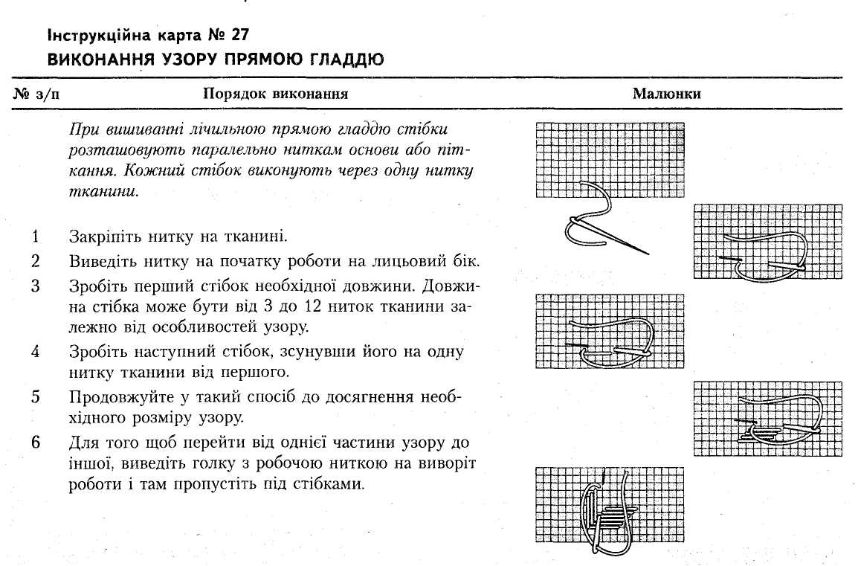

**ІНСТРУКЦІЙНА КАРТА №2**

**Практична робота.** Вправи на вишивання косою гладдю.

**Інструменти та матеріали:** тканина, нитки, голка, ножиці.

**Послідовність виконання**

1. На тканині підберіть квадрат необхідного розміру (наприклад, 6×6 ниток).
2. Закріпіть нитку петлею або швом «уперед голку» (мал. 2, а).
3. Голку виведіть по діагоналі в правий верхній кут на одну нитку вище від першого виходу голки (мал. 2, б)
4. Інші п’ять стібків кладіть паралельно через одну нитку тканини з нахилом вліво (мал. 2, в).
5. Виконуючи шостий стібок, голку виведіть у лівий нижній кут квадрата   
   (мал. 2, г).
6. Роботу поверніть так, щоб вишиті стібки опинилися ліворуч. Виконайте шість стібків із нахилом управо (мал. 2, д).
7. Виконуючи шостий стібок, голку виведіть у правий верхній кут наступного квадрата (мал. 2, е).
8. Усі елементи узору виконуй, повертаючи тканину, так до кінця роботи чергуй стібки з нахилом вправо і вліво.
9. Оцініть якість виконаної роботи.

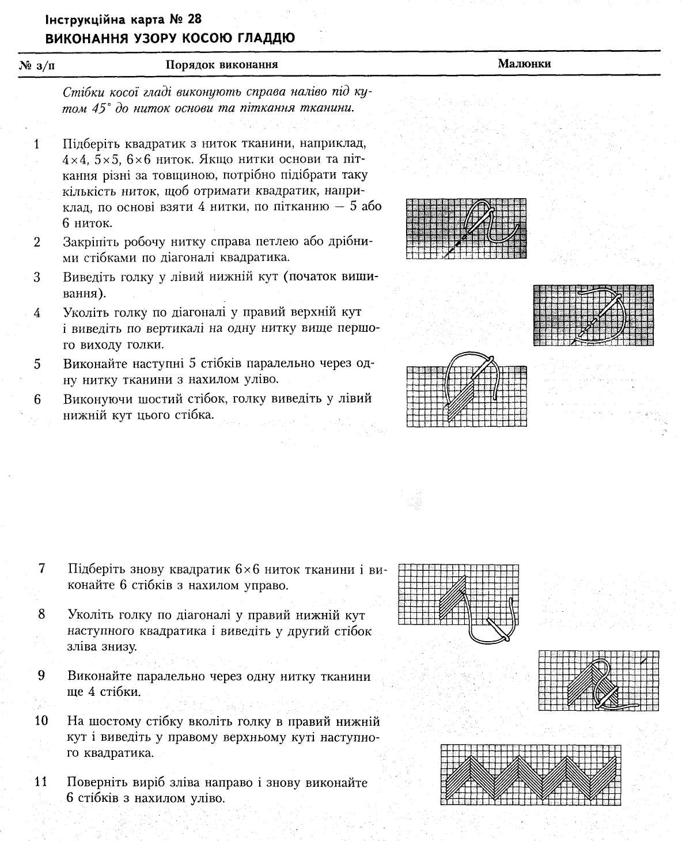

**ІНСТРУКЦІЙНА КАРТА №3**

**Практична робота.** Вправи на вишивання качалочковою гладдю.

**Інструменти та матеріали:** тканина, нитки, голка, ножиці.

**Послідовність виконання**

1. Закріпіть нитку петлею або швом «уперед голку».
2. Виконайте узор зверху вниз (мал. ).
3. У разі зміни кольору ниток кінець робочої нитки не одрізайте, а залишайте на лицьовому боці роботи.
4. Під час переходу від одного рядка до другого або в разі введення в роботу нитки іншого кольору робочу нитку пропустіть під стібками гладі з виворотнього боку роботи.
5. Оцініть якість виконаної роботи.

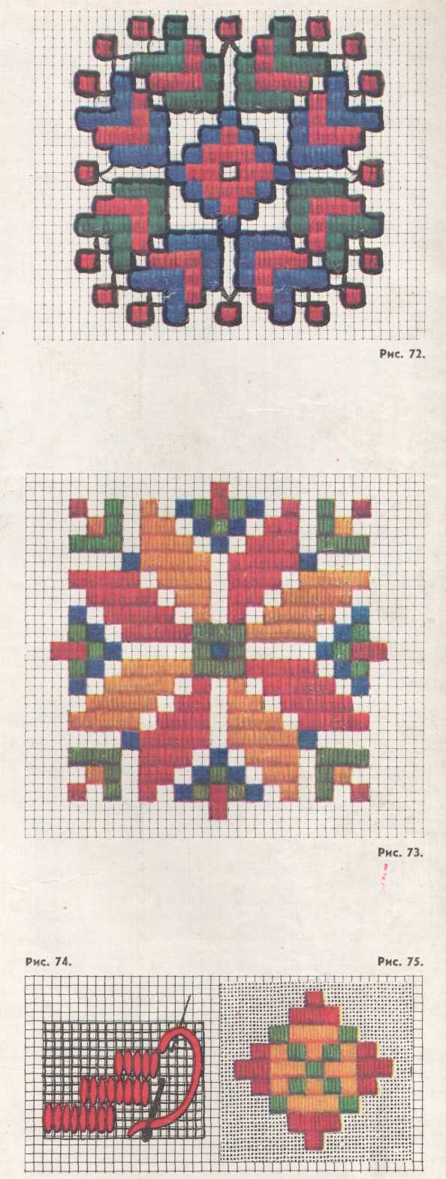

**ІНСТРУКЦІЙНА КАРТА №4**

**Практична робота.** Вправи на вишивання занизуванням.

**Інструменти та матеріали:** тканина, нитки, голка, ножиці.

**Послідовність виконання**

1. Закріпіть нитку петлею праворуч.
2. Виконайте перший ряд узору стібками різної довжини (за мал.), чергуючи лицьові та виворотні стібки.
3. Роботу поверніть й через одну нитку тканини виконайте другий ряд таких же стібків.
4. Кожний ряд узору повторіть справа наліво 3 рази через одну нитку тканини.
5. Оцініть якість виконаної роботи.

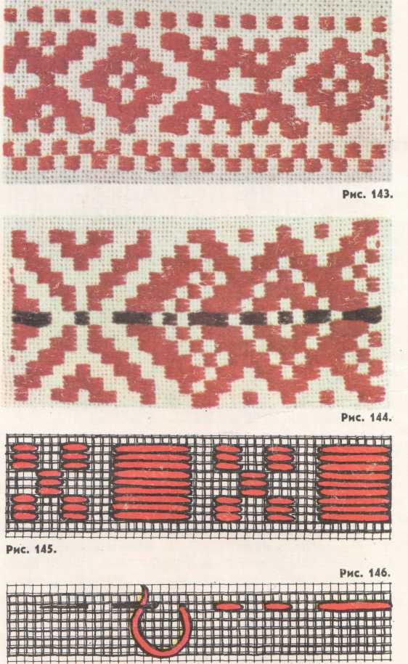

**СЛАЙД №2**

**Карта етнографічних регіонів України.**

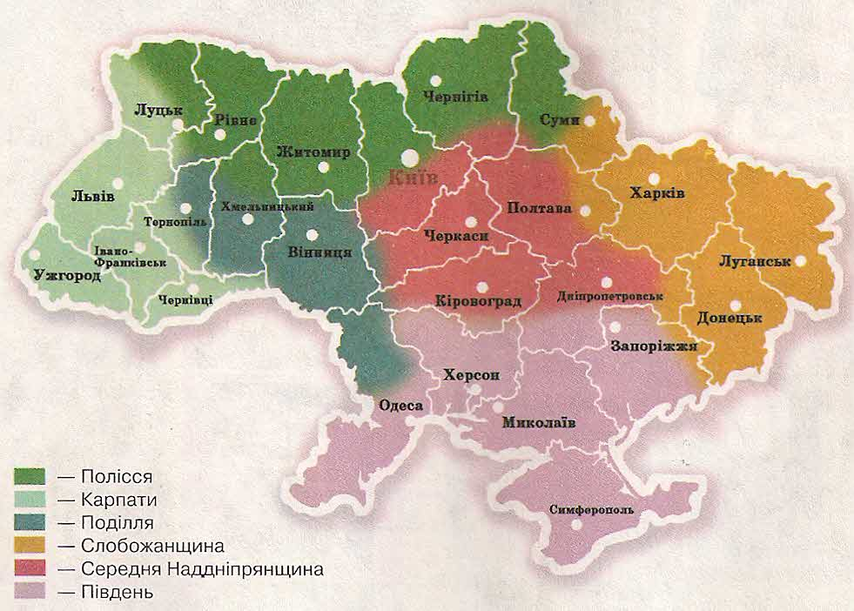

**СЛАЙД №3**

**Наддніпрянщина**

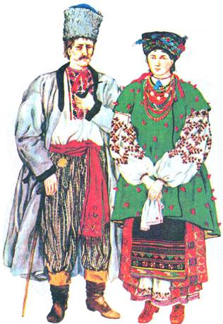

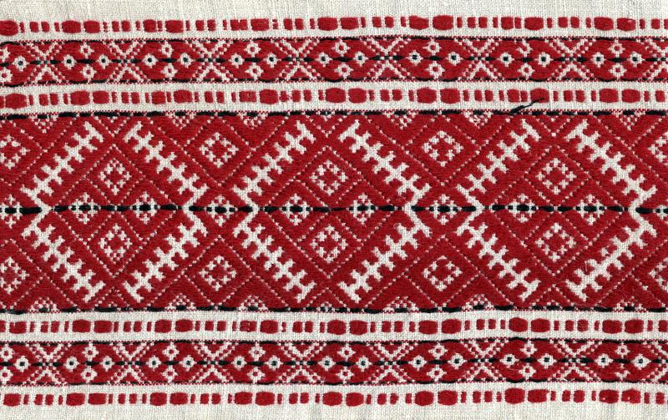

**СЛАЙД №4**

**Полісся**

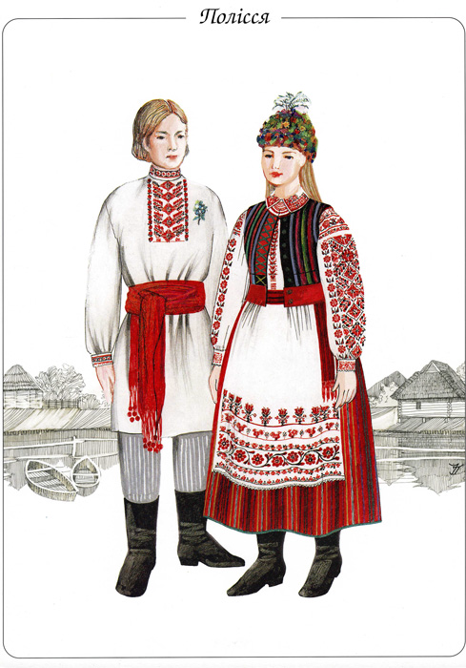

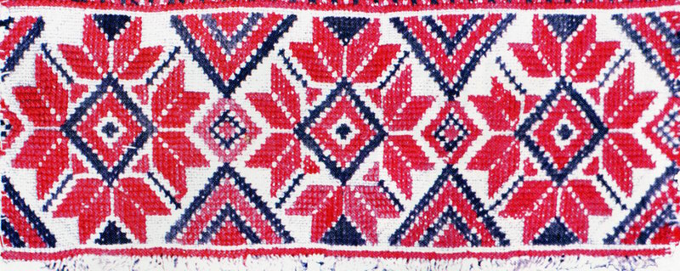

**СЛАЙД №5**

**Поділля**

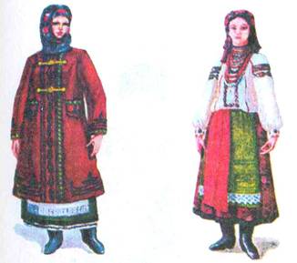

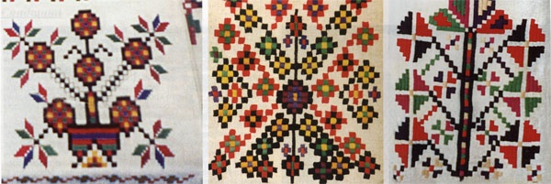

**СЛАЙД №6**

**Слобожанщина**

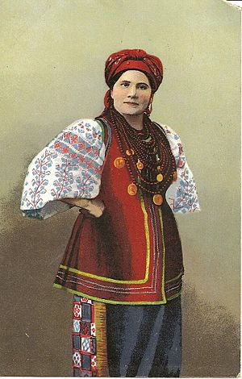

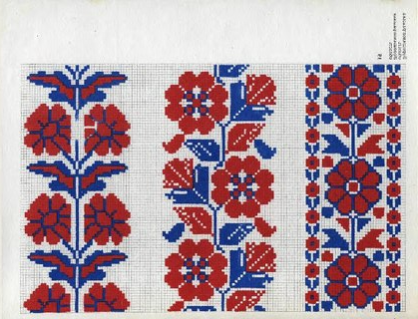

**СЛАЙД №7**

**Карпати**

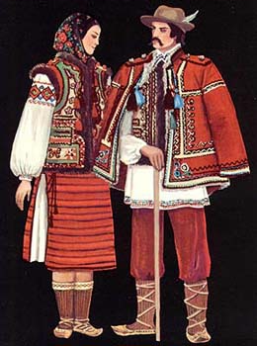

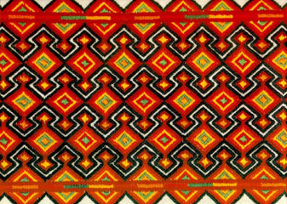

**СЛАЙД №8**

**Південь**

